Arcidiocesi di Bari-Bitonto

“Entriamo a Betania”

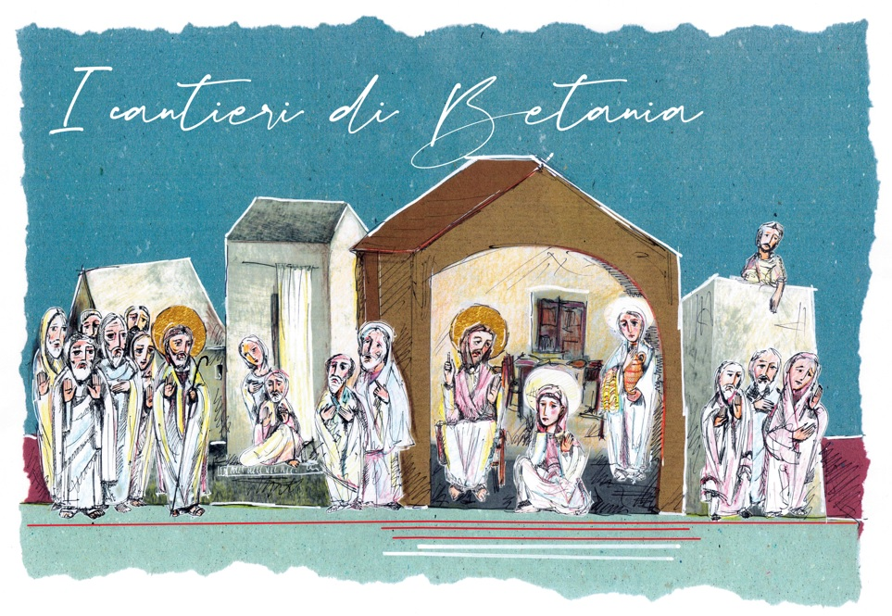
ADORAZIONE EUCARISTICA
di inizio anno pastorale
nelle comunità parrocchiali

3 novembre 2022

Sul presbiterio si ponga l’icona di Betania, eventualmente collocata su un trabattello ligneo, per dare l’idea del cantiere.

Guida
L’incontro di Gesù con Marta e Maria, nella casa di Betania (Lc 10,38-42) accompagnerà il secondo anno del Cammino sinodale.
L’illustrazione riprende la scena dinamica dell’Evangelo, evidenziando quelli che sono stati definiti “I cantieri di Betania”.
A sinistra: Il cantiere della strada e del villaggio. Il gruppo che cammina con il Maestro è il primo nucleo della Chiesa. I dodici e alcune donne che seguono Gesù lungo la via attraversano strade e villaggi, incontrano e ascoltano uomini e donne, facendosi prossimi a ciascuno.
Al centro: Il cantiere dell’ospitalità e della casa. Marta e Maria, amiche di Gesù, gli aprono la porta della loro dimora. La tavola è imbandita, Marta pronta a servire e Maria seduta ai piedi del Maestro intenta all’ascolto. La casa di Betania si fa immagine della comunità accogliente, “Chiesa domestica”, luogo di esperienza cristiana nell’ascolto della Parola, nelle celebrazioni e nel servizio.
Il cantiere delle diaconie e della formazione spirituale.
Le due sorelle non sono figure contrapposte, ma due dimensioni dell’accoglienza, innestate l’una nell’altra in una relazione di reciprocità. L’ascolto è il cuore del servizio e il servizio è l’espressione dell’ascolto.
Come la casa di Betania, la nostra comunità ecclesiale è casa con finestre ampie attraverso cui guardare e grandi porte da cui uscire per trasmettere quanto sperimentato all’interno. Il cammino prosegue negli spazi in cui la Chiesa vive e opera, attraverso l’azione personale e comunitaria dei discepoli-missionari.

CANTO DI ESPOSIZIONE DELLA SS. EUCARISTIA
(dal repertorio comunitario)

Cel.: Nel nome del Padre…

Cel.: Chiediamo a Lui che ci insegni a pregare.
Maria di Betania seduta ai piedi del Signore,
ascoltava la sua Parola.
Tutti: Chiediamogli che ci insegni a pregare.
come egli lo fece in quell’ineffabile comunione con suo Padre
Insegnaci a pregare Signore.

Cel.: Questi sono tempi difficili.
Sono tempi di prove e di sfide, però sono anche tempi di opportunità.
E dinanzi alla sfida e all’opportunità, noi sappiamo dove andare.
Tutti: Tu hai parole di vita eterna,
e noi crediamo e sappiamo che tu sei il Santo di Dio.
(P. Arrupe)

PREGHIERA
per l’anno pastorale 2022/2023

Tutti: Padre di misericordia,
che tutti guardi con amore,
rompi le nostre rigidità
e rendici sensibili al grido dei poveri.

Il tuo Santo Spirito
ci aiuti a costruire
nuovi percorsi di fraternità,
cammini nutriti di umanità e condivisione.

Dal tuo amato Figlio,
fa’ che impariamo il servizio dell’ascolto,
la gioia di un discepolato senza finzioni,
il coraggio della vita che si fa dono.

Come a Betania,
apri il nostro cuore all’ospitalità,
per chi è mortificato dalle ferite del vivere,
smarrito a causa delle nostre incoerenze.

Vergine Odegitria, intercedi per noi Chiesa,
perché non venga meno l’audacia dell’osare,
sapendo sperimentare con generoso slancio
la disponibilità all’incontro e l’entusiasmo del servizio.
Amen.
+ Giuseppe Satriano

ALLELUIA

PROCLAMAZIONE DEL VANGELO

Dal Vangelo secondo Luca (10,38-42)
³⁸Mentre erano in cammino, [Gesù] entrò in un villaggio e una donna, di nome Marta, lo ospitò. ³⁹Ella aveva una sorella, di nome Maria, la quale, seduta ai piedi del Signore, ascoltava la sua parola. ⁴⁰Marta invece era distolta per i molti servizi. Allora si fece avanti e disse: «Signore, non t’importa nulla che mia sorella mi abbia lasciata sola a servire? Dille dunque che mi aiuti». ⁴¹Ma il Signore le rispose: «Marta, Marta, tu ti affanni e ti agiti per molte cose, ⁴²ma di una cosa sola c’è bisogno. Maria ha scelto la parte migliore, che non le sarà tolta».

Seduti

PRIMO MOMENTO
Lettore:
Il cantiere della strada e del villaggio
“Mentre erano in cammino, entrò in un villaggio”. Gesù non evita i villaggi, ma insieme al gruppo dei discepoli e delle discepole li attraversa, incontrando persone di ogni condizione. Sulle strade e nei villaggi il Signore ha predicato, guarito, consolato; ha incontrato gente di tutti i tipi – come se tutto il “mondo” fosse lì presente – e non si è mai sottratto all’ascolto, al dialogo e alla prossimità. Si apre per noi il cantiere della strada e del villaggio, dove presteremo ascolto ai diversi “mondi” in cui i cristiani vivono e lavorano, cioè “camminano insieme” a tutti coloro che formano la società; in particolare occorrerà curare l’ascolto di quegli ambiti che spesso restano in silenzio o inascoltati: innanzitutto il vasto mondo delle povertà: indigenza, disagio, abbandono, fragilità, disabilità, forme di emarginazione, sfruttamento, esclusione o discriminazione (nella società come nella comunità cristiana), e poi gli ambienti della cultura (scuola, università e ricerca), delle religioni e delle fedi, delle arti e dello sport, dell’economia e finanza, del lavoro… Sono spazi in cui la Chiesa vive e opera, attraverso l’azione personale e organizzata di tanti cristiani, e la fase narrativa non sarebbe completa se non ascoltasse anche la loro voce. […] Camminando per le strade e i villaggi della Palestina, Gesù riusciva ad ascoltare tutti: dai dottori della legge ai lebbrosi, dai farisei ai pescatori, dai giudei osservanti ai samaritani e agli stranieri. Dobbiamo farci suoi discepoli anche in questo, con l’aiuto dello Spirito.
SEGNO (su sottofondo musicale)
Guida: Portiamo ai piedi dell’altare una piantina del quartiere della parrocchia, ricordandoci che paroikia vuol dire “casa tra le case”, e non un’isola felice.
In piedi

PREGHIERA

Tutti
Spirito Santo abbiamo bisogno di Te.
Il tuo respiro sempre nuovo ci libera da ogni chiusura,
rianima ciò che è morto nella Chiesa
e scioglie le nostre catene.
Diffondici la tua gioia che accende il nostro cuore
per incoraggiarci a percorrere le strade che ci
portano al sogno di tuo Padre.
Suscita in noi parole che danno Vita,
la novità che ci libera dal rimanere legati alla delusione.
Spingici affinché questa esperienza sinodale
si trasformi nello “stile di vita della Chiesa”
nel suo modo di agire e di essere nel mondo.
Donaci un cuore coraggioso e audace
per camminare insieme con umiltà
realizzando il Tuo sogno per la Chiesa.
Amen.
(Equipe Click To Pray)
CANTO (dal repertorio comunitario)
Seduti

SECONDO MOMENTO
Lettore:
Il cantiere dell’ospitalità e della casa
“Una donna, di nome Marta, lo ospitò” nella sua casa. Il cammino richiede ogni tanto una sosta, desidera una casa, reclama dei volti. Marta e Maria, amiche di Gesù, gli aprono la porta della loro dimora. Anche Gesù aveva bisogno di una famiglia per sentirsi amato. Le comunità cristiane attraggono quando sono ospitali, quando si configurano come “case di Betania”[…] l’esperienza cristiana ha una forma domestica e la comunità vive una fraternità stretta, una maternità accogliente e una paternità che orienta. La dimensione domestica autentica non porta a chiudersi nel nido, a creare l’illusione di uno spazio protetto e inaccessibile in cui rifugiarsi. La casa che sogniamo ha finestre ampie attraverso cui guardare e grandi porte da cui uscire per trasmettere quanto sperimentato all’interno – attenzione, prossimità, cura dei più fragili, dialogo – e da cui far entrare il mondo con i suoi interrogativi e le sue speranze. […]Emerge il desiderio poi di una Chiesa plasmata sul modello familiare (sia esso con figli, senza figli, monogenitoriale o unipersonale), capace di ritrovare ciò che la fonda e l’alimenta, meno assorbita dall’organizzazione e più impegnata nella relazione, meno presa dalla conservazione delle sue strutture e più appassionata nella proposta di percorsi accoglienti di tutte le differenze.
(I commenti al Vangelo sono tratti dal documento I cantieri di Betania. Prospettive per il secondo anno del Cammino sinodale della Conferenza Episcopale Italiana).
SEGNO (su sottofondo musicale)
Guida: Una famiglia della comunità presenta i fiori e li depone sotto l’altare, segno della bellezza della parrocchia come famiglia di famiglie, luogo di incontro e di amicizia con Gesù e tra di noi.
In piedi
PREGHIERA LITANICA
Cel.: Dio Padre, che nella casa di Betania fece trovare al suo Figlio l’affetto dell’amicizia, le premure dell’ospitalitàe l’adorante silenzio dell’ascolto, ci introduca come amici nell’ardore della contemplazione e nel fervore delle opere. Preghiamo cantando insieme:
Tutti:
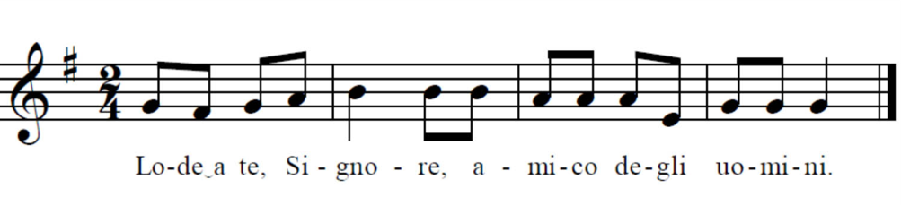
R. Lode a te, Signore, amico degli uomini.
Cel.: Signore, tu hai bussato alla porta dei tuoi amici,
ti sei seduto alla loro tavola,
hai trovato affetto e riposo nella loro ospitalità. R.

Cel.: Tu che hai gradito il premuroso servizio di Marta,
rendici capaci di servirti in chi è nostro ospite. R.

Cel.: Tu che hai privilegiato l’ascolto attento di Maria,
aiutaci ad anteporre a tutto l’ascolto della tua parola. R.

Cel.: Tu che hai voluto chiamarci amici e per gli amici hai dato la vita,
accoglici in te oggi, e dopo la morte nella tua dimora. R.
CANTO
Seduti

TERZO MOMENTO
Lettore:
Il cantiere delle diaconie e della formazione spirituale

“Maria (…), seduta ai piedi del Signore, ascoltava la sua parola. Marta invece era distolta per i molti servizi”. L’accoglienza delle due sorelle fa sentire a Gesù l’affetto, gli offre ristoro e ritempra il cuore e il corpo: il cuore con l’ascolto, il corpo con il servizio. Marta e Maria non sono due figure contrapposte, ma due dimensioni dell’accoglienza, innestate l’una nell’altra in una relazione di reciprocità, in modo che l’ascolto sia il cuore del servizio e il servizio l’espressione dell’ascolto. Gesù non critica il fatto che Marta svolga dei servizi, ma che li porti avanti ansiosamente e affannosamente, perché non li ha innestati nell’ascolto. Un servizio che non parte dall’ascolto crea dispersione, preoccupazione e agitazione: è una rincorsa che rischia di lasciare sul terreno la gioia. Papa Francesco ricorda in proposito che, qualche volta, le comunità cristiane sono affette da “martalismo”. Quando invece il servizio si impernia sull’ascolto e prende le mosse dall’altro, allora gli concede tempo, ha il coraggio di sedersi per ricevere l’ospite e ascoltare la sua parola; è Maria per prima, cioè la dimensione dell’ascolto, ad accogliere Gesù, sia nei panni del Signore sia in quelli del viandante. Il servizio necessita, dunque, di radicarsi nell’ascolto della parola del Maestro (“la parte migliore”, Lc 10,42): solo così si potranno intuire le vere attese, le speranze, i bisogni. Imparare dall’ascolto degli altri è ciò che una Chiesa sinodale e discepolare è disposta a fare.

SEGNO (su sottofondo musicale)
Guida: Sono ora portati all’altare il libro delle Sacre Scritture da parte di un catechista, e una brocca con catino da parte di due rappresentanti della Caritas parrocchiale, perché non c’è vero servizio senza la preghiera e un vissuto spirituale che dicono la nostra amicizia con Gesù.

In piedi
PREGHIERA
Tutti: Convocati alla tua mensa Signore,
riscopriamo la grandezza dei doni da Te ricevuti:
i Sacramenti che ci hanno reso tuoi figli;
la nostra personale vocazione;
la fede, la speranza e la carità
che alimentano il nostro cammino di santità…
Depositari di tante e tali grazie,
sentiamo l’urgenza di TRASMETTERE
quello che abbiamo RICEVUTO.
Insegnaci a non appropriarci di nulla,
ma a consegnare ai fratelli e alle sorelle la ricchezza
che viene da Te e che noi dobbiamo unicamente amministrare.
Il Sinodo sia lo spazio favorevole in cui tutto questo si compia per noi e per la Chiesa tutta chiamata a un nuovo slancio missionario.
Clarisse Cappuccine - Genova
CANTO (dal repertorio comunitario)
Seduti
Riflessione del celebrante
CANTO DI ADORAZIONE (dal repertorio comunitario)
ORAZIONE
Cel.: Guarda, o Padre, al tuo popolo,
che professa la sua fede in Gesù Cristo,
nato da Maria Vergine,
crocifisso e risorto,
presente in questo santo sacramento
e fa' che attinga da questa sorgente di ogni grazia
frutti di salvezza eterna.
Per Cristo nostro Signore.
Tutti: Amen.
BENEDIZIONE EUCARISTICA
LITANIA DEI NOMI DI GESÙ
(La litania che segue è composta da vari nomi che sant’Ignazio ha usato per Gesù nelle sue lettere e in altri scritti.)

Cel.:: Gesù, Figlio della Vergine Tutti: Abbi pietà di noi Gesù, Signore eterno di tutte le cose
Gesù, che sarai il nostro eterno giudice
Gesù, divina maestà
Gesù, completa e perfetta bontà
Gesù, infinito amore
Gesù, infinita sapienza
Gesù, autore e fonte di ogni benedizione
Gesù, nostro perfetto ed eterno bene
Gesù, nostra salvezza
Gesù, nostro aiuto e sostegno
Gesù, nostro Mediatore
Gesù, nostro cibo e compagno nel pellegrinaggio
Gesù, bello e amabile
Gesù, povero e umile
Gesù, fattosi obbediente per il nostro bene
Gesù, sprofondato nel dolore
Gesù, nudo sulla croce
Gesù, nostro consolatore
Gesù, nostra pace
Gesù, nostra gioia
Gesù, nostra vita
Gesù, nostra ricompensa senza misura
Gesù, vera vita del mondo
Gesù, nostro modello e guida
Gesù, capo della Chiesa tuo corpo
Gesù, sposo della Chiesa tua sposa
Gesù, àncora della nostra speranza
Sia benedetto il nome di Gesù ora e sempre.

CANTO MARIANO

[ A cura dell’Ufficio Liturgico Diocesano ]

